Общество с ограниченной ответственностью «Экспресс плюс»

ИНН 7716874299 КПП 772301001 ОГРН 5177746116499 ОКПО 97405844
Юридический адрес: 109382, г. Москва, ул. Люблинская, д. 141, пом. V, комн. 50 Ф Фактический адрес: 109382, г. Москва, ул. Люблинская, д. 141, оф. 417
Р/С 40702810201060001475, К/С 30101810145250000411, БИК 044525411
филиал Центральный Банка ВТБ (ПАО) г. Москва
Тел. 8 (499) 673-08-03

тел. +7(499)673-08-03 погрузочная площадка.
В случае возникновения вопросов к качеству обслуживания, вы можете сообщить по
тел. 8-919-764-15-15 Директор «Экспресс плюс» г. Москва

Адрес склада: 3-й Угрешский проезд, 8А стр. 17
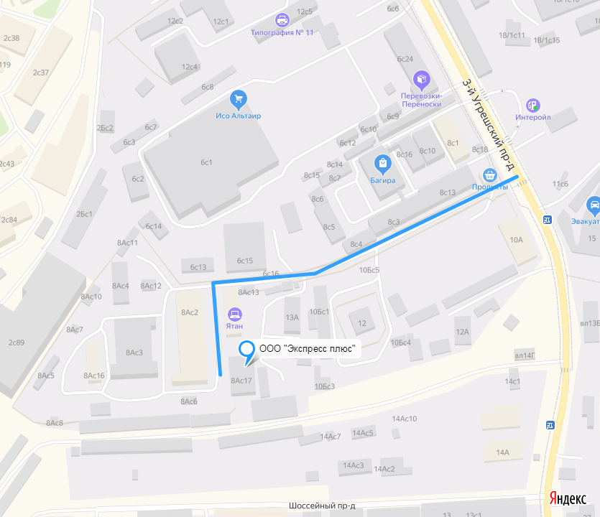
Режим работы: | пн вт ср чт пт сб вс  09:00 18:00 09:00 18:00 09:00 18:00 09:00 18:00 09:00 18:00 --- --- — —  В субботу по предварительным заявкам*

